19.管理数据库变化Evolution
当使用关系数据库时，你需要去跟踪和安排数据库schema（结构）变化，特别是有多个存储位置的情况下，你就需要更多的经验来跟踪数据的schema变化：
- 当处理团队合作进行开发时，每个人都需要知道数据库结构的变化
- 当部署到生产服务器上时，就需要一个稳健的方式去更新数据库结构
- 如果在多台数据库服务器上工作时，就需要保持所有数据库结构同步
如果在JPA下工作，Hibernate会自动为你处理好这些数据库变化。如果你不打算使用JPA或打算手工对数据库结构进行更好的调整，那么Evolutions将非常有用。

Evolutions脚本
Play使用evolutions 脚本来跟踪你的数据库变化。这些脚本采用的是原始的sql语句来书写的，应该位于应用程序的db/evolutions目录。
第一个脚本名叫1.sql,第二为2.sql,以此类推…
每个脚本包含了两部分：
- Ups 部分用于描述必要的转换
- Downs 部分用于描述如何恢复他们
比如，查看第一个evolution脚本，这个脚本用于引导一个基本的应用：
# Users schema

# --- !Ups

CREATE TABLE User (
id bigint(20) NOT NULL AUTO_INCREMENT,
email varchar(255) NOT NULL,
password varchar(255) NOT NULL,
fullname varchar(255) NOT NULL,
isAdmin boolean NOT NULL,
PRIMARY KEY (id)
);

# --- !Downs

DROP TABLE User;
正如你看到的一样，必须在sql脚本里使用注释来界定Ups和Downs 节。
如果在applictaion.conf里配置了数据库，那么Evolutions将被自动激活，而且evolution scripts将被显示出来。通过设置evolutions.enabled 为false可以禁此显示脚本。比如，当测试他们自己的数据库里，你可以为测试环境设置为禁用模式。
当evolutions 被激活后， 在DEV模式下，Play将为每个请求检查数据库结构状态，或在PROD模式下启动应用程序时进行数据库结构状态检查。在DEV模式下，如果数据库结构不是最新的，一个错误页面会显示出来，它会建议你运行合适的sql脚本同步你的数据结构。
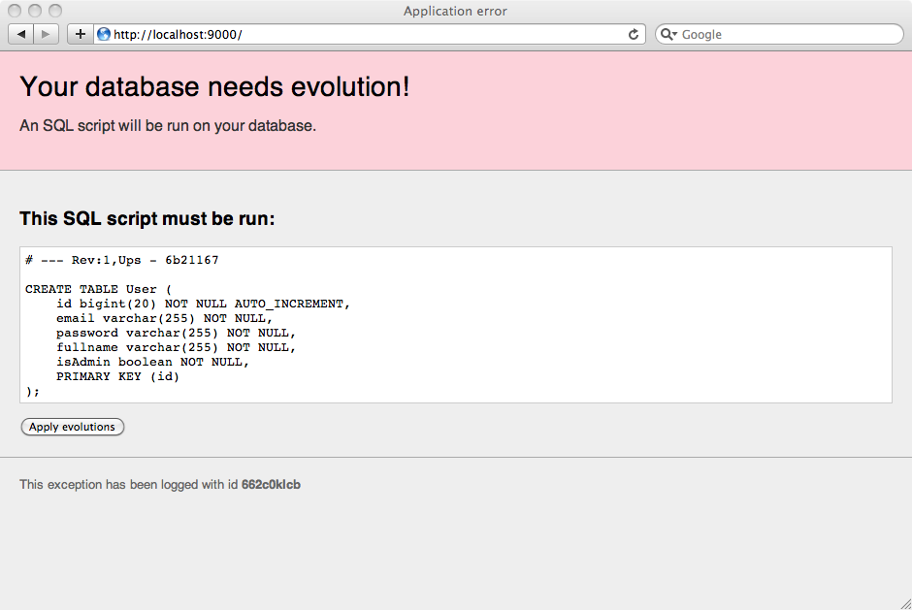
如果你同意推荐的SQL脚本，你可以点击‘Apply evolutions’按钮执行该建议脚本。
如果使用的是内存数据库(db=mem),并且数据库是空的情况下，Play会自动运行所有的evolutions脚本。

同步同时发生的改变
现在让我们假定现在在同一项目中有两个开发者，A开发者因工作需要必须创建一个新的数据库表，因此他将2.sql evolution 脚本:
# Add Post

# --- !Ups
CREATE TABLE Post (
id bigint(20) NOT NULL AUTO_INCREMENT,
title varchar(255) NOT NULL,
content text NOT NULL,
postedAt date NOT NULL,
author_id bigint(20) NOT NULL,
FOREIGN KEY (author_id) REFERENCES User(id),
PRIMARY KEY (id)
);

# --- !Downs
DROP TABLE Post;
Play将应用这个evolution脚本到A开发者的数据库。
另外一方面，B开发者因工作需要，必须删除User表。因此他也将创建2.sql evolution脚本：
# Update User

# --- !Ups
ALTER TABLE User ADD age INT;

# --- !Downs
ALTER TABLE User DROP age;
B开发者结束开发工作后进行了提交（称为Git)。现在，A开发者在继续开发前必须合并他的同事的工作，因此他运行git pull，但合并操作产生了一个冲突，如下：
Auto-merging db/evolutions/2.sql
CONFLICT (add/add): Merge conflict in db/evolutions/2.sql
Automatic merge failed; fix conflicts and then commit the result.
每个开发者都创建了一个2.sql evolution脚本。因此，A开发者需要合并这个文件：
<<<<<<< HEAD
# Add Post

# --- !Ups
CREATE TABLE Post (
id bigint(20) NOT NULL AUTO_INCREMENT,
title varchar(255) NOT NULL,
content text NOT NULL,
postedAt date NOT NULL,
author_id bigint(20) NOT NULL,
FOREIGN KEY (author_id) REFERENCES User(id),
PRIMARY KEY (id)
);

# --- !Downs
DROP TABLE Post;
=======
# Update User

# --- !Ups
ALTER TABLE User ADD age INT;

# --- !Downs
ALTER TABLE User DROP age;
>>>>>>> devB
这个合并操作其实很容易做:
# Add Post and update User

# --- !Ups
ALTER TABLE User ADD age INT;

CREATE TABLE Post (
id bigint(20) NOT NULL AUTO_INCREMENT,
title varchar(255) NOT NULL,
content text NOT NULL,
postedAt date NOT NULL,
author_id bigint(20) NOT NULL,
FOREIGN KEY (author_id) REFERENCES User(id),
PRIMARY KEY (id)
);

# --- !Downs
ALTER TABLE User DROP age;

DROP TABLE Post;
这个evolution脚本显示为新修订revision 2 的数据库，这个版本不同于A开发者之前已经应用的修订2版本。
因此Play会察觉到这个情况，并要求A开发者通过首先恢复已经应用的旧的修订2版本来同步他的数据库，并应用新的修订2版本脚本：
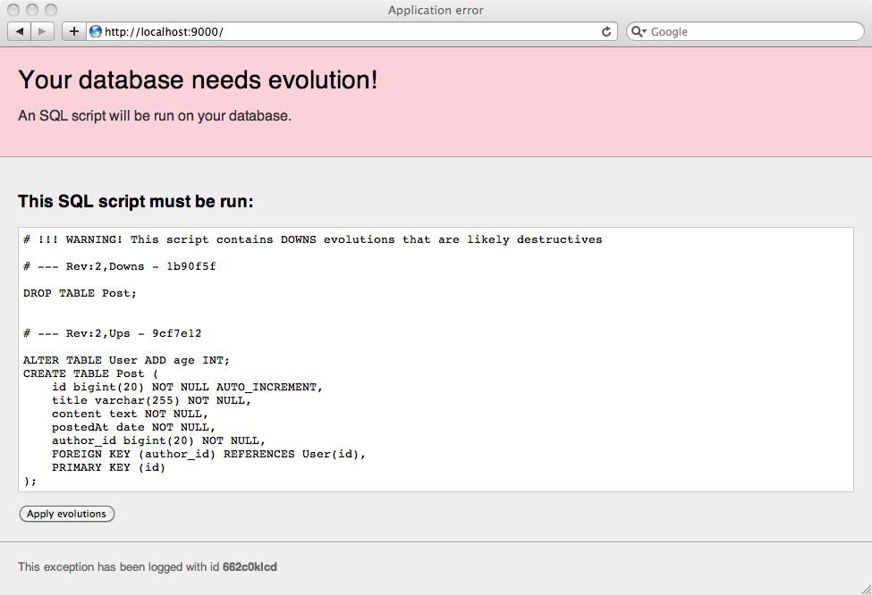

数据不一致状态
某些时候可能会在evolution脚本里犯错，那么这些脚本就会失效。在这种情况下，play将标记数据库结构为数据不一致状态，同时要求你在继续工作前手工解决这个问题。
比如，Evolution脚本的 Ups 存在一个错误：
# Add another column to User

# --- !Ups
ALTER TABLE Userxxx ADD company varchar(255);

# --- !Downs
ALTER TABLE User DROP company;
因此，试着应用这个evolution将导致失败，play将把数据库结构标记为inconsistent:
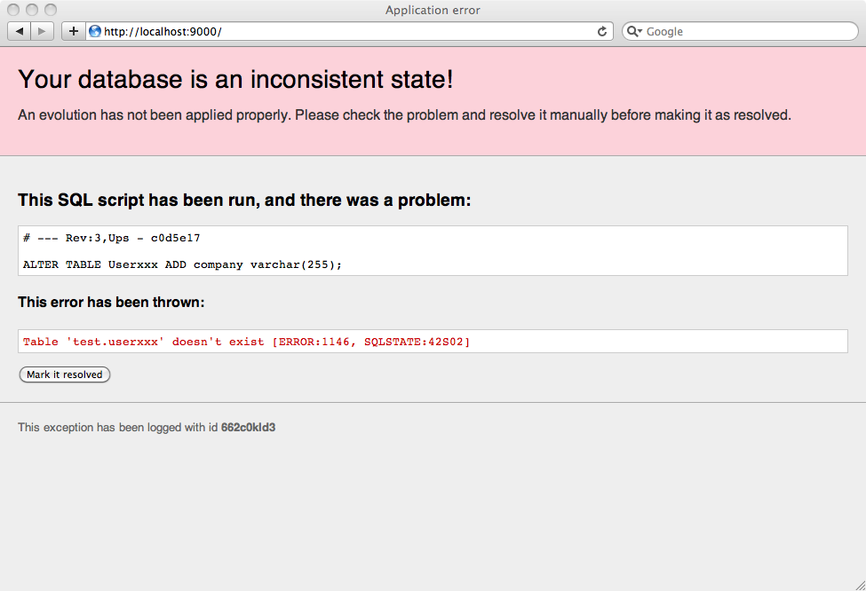
现在要继续工作前，你必须解决这个不一致的问题，因此你就运行了fixed SQL 命令:
ALTER TABLE User ADD company varchar(255);
… 之后，通过单击按钮，手工解决了这个标记的问题。
但是由于你的evolution脚本存在错误，你或许希望修复这个错误。因此你修改了3.sql脚本：
# Add another column to User

# --- !Ups
ALTER TABLE User ADD company varchar(255);

# --- !Downs
ALTER TABLE User DROP company;
Play检测到这个新的evolution，然后替换了之前的3版， 之后将运行下面的脚本：
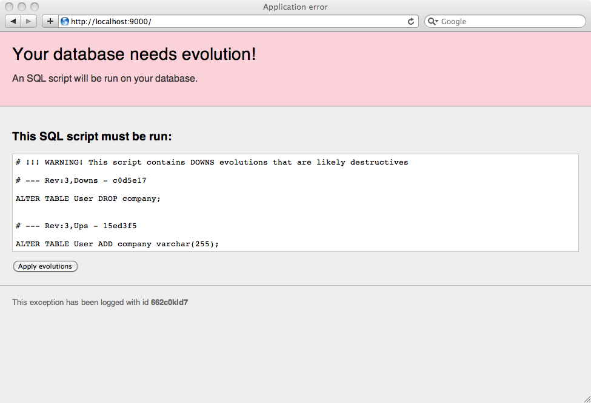
现在所有的问题都已处理好，你又可以继续工作了。
在开发模式里，处理这样的问题非常简单，可以直接丢弃现在的开发数据库，然后再次重头申请所有的evolutions脚本即可。

Evolutions 命令
在DEV模式里，evolutions是交互式执行的。然而在PROD模式里，在运行应用程序前，你就必须使用evolutions命令来修订你的数据库结构。
在生产模式下如果你试着运行一个数据库不是最新版的应用程序时，应用程序将不能启动。
~ _ _
~ _ __ | | __ _ _ _| |
~ | '_ \| |/ _' | || |_|
~ | __/|_|\____|\__ (_)
~ |_| |__/
~
~ play! master-localbuild, http://www.playframework.org
~ framework ID is prod
~
~ Ctrl+C to stop
~
13:33:22 INFO ~ Starting ~/test
13:33:22 INFO ~ Precompiling ...
13:33:24 INFO ~ Connected to jdbc:mysql://localhost
13:33:24 WARN ~
13:33:24 WARN ~ Your database is not up to date.
13:33:24 WARN ~ Use `play evolutions` command to manage database evolutions.
13:33:24 ERROR ~

@662c6n234
Can't start in PROD mode with errors

Your database needs evolution!
An SQL script will be run on your database.

play.db.Evolutions$InvalidDatabaseRevision
at play.db.Evolutions.checkEvolutionsState(Evolutions.java:323)
at play.db.Evolutions.onApplicationStart(Evolutions.java:197)
at play.Play.start(Play.java:452)
at play.Play.init(Play.java:298)
at play.server.Server.main(Server.java:141)
Exception in thread "main" play.db.Evolutions$InvalidDatabaseRevision
at play.db.Evolutions.checkEvolutionsState(Evolutions.java:323)
at play.db.Evolutions.onApplicationStart(Evolutions.java:197)
at play.Play.start(Play.java:452)
at play.Play.init(Play.java:298)
at play.server.Server.main(Server.java:141)
错误消息要求你运行play evolutions命令：
$ play evolutions
~ _ _
~ _ __ | | __ _ _ _| |
~ | '_ \| |/ _' | || |_|
~ | __/|_|\____|\__ (_)
~ |_| |__/
~
~ play! master-localbuild, http://www.playframework.org
~ framework ID is gbo
~
~ Connected to jdbc:mysql://localhost
~ Application revision is 3 [15ed3f5] and Database revision is 0 [da39a3e]
~
~ Your database needs evolutions!

# ----------------------------------------------------------------------------

# --- Rev:1,Ups - 6b21167

CREATE TABLE User (
id bigint(20) NOT NULL AUTO_INCREMENT,
email varchar(255) NOT NULL,
password varchar(255) NOT NULL,
fullname varchar(255) NOT NULL,
isAdmin boolean NOT NULL,
PRIMARY KEY (id)
);

# --- Rev:2,Ups - 9cf7e12

ALTER TABLE User ADD age INT;
CREATE TABLE Post (
id bigint(20) NOT NULL AUTO_INCREMENT,
title varchar(255) NOT NULL,
content text NOT NULL,
postedAt date NOT NULL,
author_id bigint(20) NOT NULL,
FOREIGN KEY (author_id) REFERENCES User(id),
PRIMARY KEY (id)
);

# --- Rev:3,Ups - 15ed3f5

ALTER TABLE User ADD company varchar(255);

# ----------------------------------------------------------------------------

~ Run `play evolutions:apply` to automatically apply this script to the db
~ or apply it yourself and mark it done using `play evolutions:markApplied`
~
如果你打算让Play自动为你运行evolution，那么要使用如下命令：
$ play evolutions:apply
如果你喜欢在你的生产数据库上手工运行脚本，那么你需要告诉play你的数据库是最新的：
$ play evolutions:markApplied
如果在自动运行evolution脚本时存在错误，在DEV模式下，可以手工解决他们，之后标记数据库结构为已修正状态：
$ play evolutions:resolve

